8 điều tối kỵ khi vệ sinh máy tính
Với nhiều người dùng, việc vệ sinh máy tính - sản phẩm vốn đã trở thành “bất li thân” là niềm vui nho nhỏ, giúp bạn thư giãn. Tuy nhiên, làm sạch máy tính cũng cần phải biết cách. Nếu không, có thể bạn sẽ phải thay mới ngay chiếc máy tính của mình chỉ sau lần vệ sinh đầu tiên, hơn nữa, nó còn gây nguy hiểm cho chính bản thân bạn…
Dưới đây là 8 điều cần lưu ý khi vệ sinh máy tính, laptop.
1- Vệ sinh máy tính khi nó vẫn đang hoạt động
Những tưởng việc làm sạch một cách tranh thủ này là tốt, thế nhưng, thực tế hoàn toàn ngược lại.Nếu bạn không tắt nguồn cho máy tính khi làm vệ sinh máy tính có thể khiến cho các linh kiện bị hỏng.Thậm chí còn gây nguy hiểm cho chính bạn.
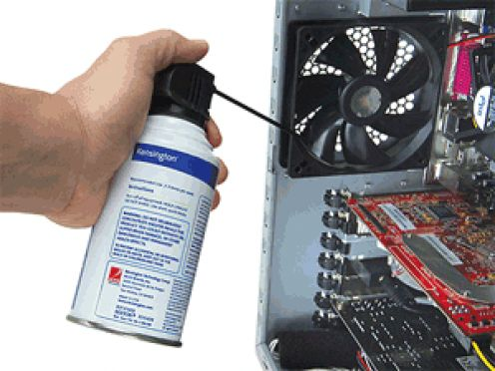
2- Tháo vỏ màn hình để lau cho… sạch
Đây là một quan điểm rất sai lầm.Nếu chỉ cần lau chùi, bạn không được tháo phần vỏ bọc màn hình ra, nhất là với các màn hình CRT.Bởi dù bạn cũng đã cẩn thận tắt nguồn máy tính thì bên trong nó vẫn còn mang một hiệu điện thế rất mạnh, dễ gây nguy hiểm cho bạn. Trường hợp cần phải sửa chữa hay lau chùi bên trong màn hình, tốt nhất bạn nên đem máy tính ra các trung tâm bảo hành.
3- Giẻ nào cũng lau được cho màn hình máy tính
Lại một sai lầm nữa. Khi lau màn hình máy tính, bạn không nên chọn những miếng giẻ thô nhám, có cúc hoặc vật đính kèm, vì nếu dùng chúng, màn hình máy tính của bạn có thể bị xây xát, trầy xước. Bạn nên dùng vải khô, mềm khi lau màn hình.
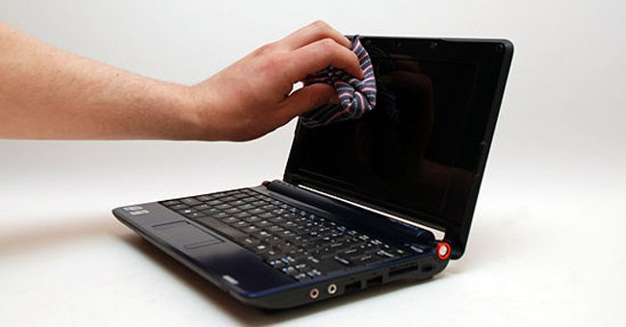
4- Dùng nước lau màn hình nào cũng được
Hiện trên thị trường có bán những loại nước rửa màn hình máy tính chuyên dụng. Nếu không mua được loại nước này, bạn vẫn có thể dùng các loại nước hoá chất khác, chẳng hạn như cồn y tế để lau màn hình máy tính, pha loãng với nước sạch theo tỷ lệ 50/50. Tuy nhiên, cần phải tránh dùng các chất tẩy rửa có chứa chất a mo ni ắc, chúng sẽ khiến màn hình máy tính bị hư hỏng.
5- Phun dung dịch tẩy rửa trực tiếp giúp thiết bị làm sạch nhanh hơn
Đây là một suy nghĩ sai lầm, khiến máy tính của bạn bị hư hỏng. Thực tế cho thấy, nếu bạn phun trực tiếp chất lỏng lên màn hình máy tính, nước sẽ chảy lan ra các cạnh, xuống dưới bề mặt kính, thậm chí còn chảy vào các bộ phận phía trong của thiết bị, vào những linh kiện mà mình khó lường hết. Những dung dịch như thế này sẽ khiến linh kiện bị hỏng.
Vì vậy, khi sử dụng dung dịch, tốt nhất bạn cần xịt dung dịch vào miếng giẻ chọn lau, sau đó lau nhẹ nhàng từ trên xuống dưới, từ phải sang trái. Khi đã lau bằng dung dịch, bạn tiếp tục lấy một miếng giẻ khô chuyên dụng để lau sách lại lớp dung dịch còn sót lại.
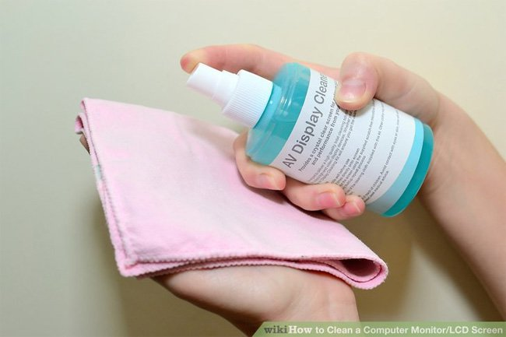
6- Dùng máy hút càng mạnh, bụi bẩn càng “dễ” đi
Với quan điểm này, nhiều khi bạn dùng máy hút hay thổi khí để giúp đánh bay đi những bụi bẩn bám “dai như đỉa” trên mọi ngóc ngách thiết bị, linh kiện, nhất là trên các cánh quạt của máy tính. Thế nhưng thực tế, bạn lại không nên dùng máy hút bụi quá mạnh hoặc hút quá lâu ở một vị trí, bởi sẽ dẫn tới tác dụng ngược.Bụi lại rơi vào sâu hơn, khó mà có thể hút nó ra được ngoài.
Thêm nữa, luồng khi thổi hay hút quá mạnh sẽ dễ dẫn đến gãy các tụ điện hoặc làm hư hỏng bản mạch in. Thậm chí, nếu chả may có một số linh kiện gắn không chặt như các nút trên bàn phím còn dễ bị “bay” theo sức mạnh của máy hút bụi.
7- Thiết bị nào cũng mở được ốc vít
Nếu đã làm sạch phía ngoài, còn nhu cầu đi sâu hơn vào các linh kiện, thiết bị nằm trong thân máy tính, thì tất nhiên, bạn phải tháo các ốc vít ra.Nhưng bạn phải nhớ rằng, cần lấy những dụng cụ mở ốc vít phù hợp với nó chứ không bạ cái nào cũng được.
Nếu như một thiết bị to quá so với ốc vít cần tháo, nó sẽ gây trượt đầu vặn vít khỏ khe vặn trên ốc, làm hỏng nó.Khi đã bị ốc vít đã bị lỏng, chờn sẽ khiến bạn rất khó vặn, siết lại cho vừa khít như trước với phương pháp thông thường.
8- Cứ là dầu bôi trơn là dùng được cho máy tính
Đây là một suy nghĩ sai lầm mà bạn cần tránh. Bạn chỉ nên dùng các loại dầu dành cho máy may hoặc loại có chất lượng tương tự để tra vào các trục xoay của quạt làm mát máy tính. Nếu sử dụng không đúng dầu, hoặc dầu chất lượng không tốt sẽ khiến quạt sớm bị hỏng. Thêm vào đó, nó còn gây hại cho các thiết bị cần làm mát khác như CPU, card màn hình…
Hy vọng bạn sẽ không mắc phải những lỗi này khi vệ sinh máy tính, laptop của mình.

